1.变量

使用时，在前面加$

当变量里包含空格时，那么这个变量就要加双引号

myvar="Hi there"

echo $myvar----->Hi there

echo "$myvar"----->Hi there

echo '$myvar'----->$myvar

echo \$myvar------>$myvar 使用\,表示取消$的特殊意义

看下面这个脚本

#!/bin/bash

echo "Is it morning?Please answer yes or no"

read timeofday

if [ $timeofday = "yes" ]

then

echo "Good morning"

elif [ $tinmeofday = "no" ];then

echo "Good afternoon"

else

echo "sorry,input is wrong"

exit 1

fi

exit 0

说明：if [ $timeofday = "yes" ]这是判断，输入的是不是yes,注意[ ]的前后要有空格，变量$timeofday也要有空格，否则bash判断不出哪个是变量

如果输入的是个回车键，那么以上脚本会出错。因为直接回车意味着$timeofday等于 (空）,那么if [ $timeofday = "yes" ]就变成 if [ = "yes" ]，所以报错，如果将其改成 if [ "$timeofday" = "yes" ]，那么就会变成 if [ "" = "yes" ]这样就合法了

注意，你必须在[符号和被检查的条件之间留出空格。要记住这一点，你可以把[符号看作和test命令一样，而test命令之后总是应该有一个空格。

2.参数变量

$0 shell脚本的名字

$# 传递给脚本的参数个数

3.控制结构

3.1 if

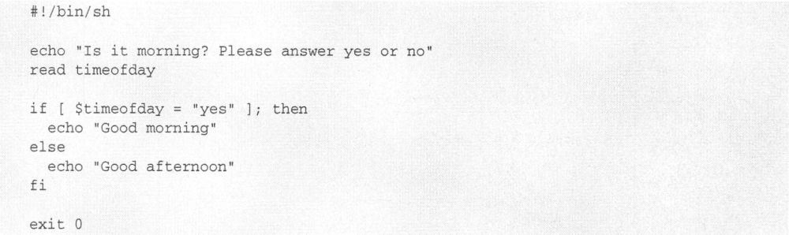

3.2 elif

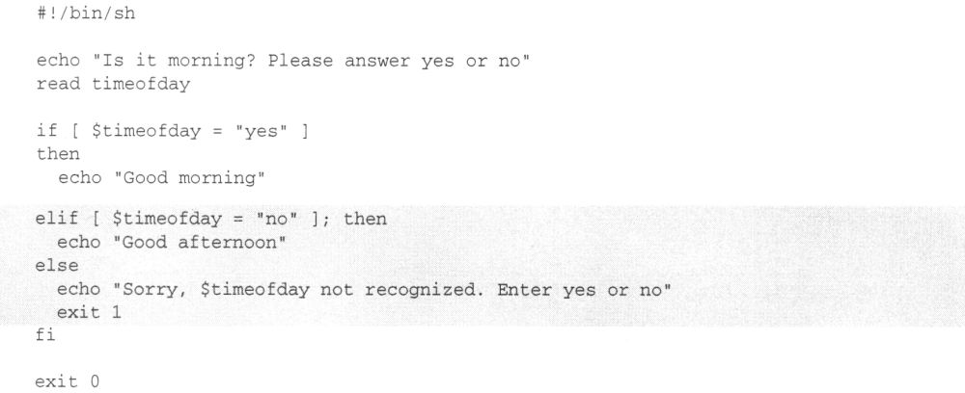

3.3 for



3.4 while

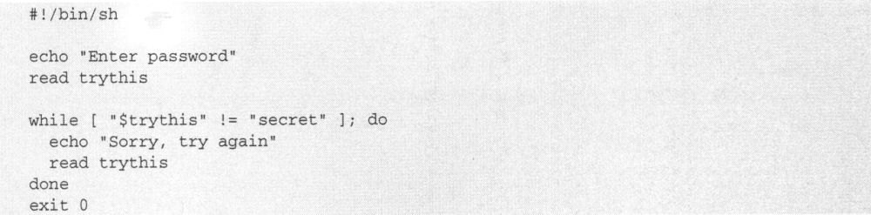

4.5 until

